新东方2026春季全球联合校园招聘

新东方教育科技集团定位于以学生全面成长为核心，以科技为驱动力的综合性教育集团。目前拥有基础教育、素质教育、国际教育、成人教育、智慧教育、图书文创、直播电商、文旅等多个业务板块，打造了新东方满天星幼儿园、新东方儿童素养智学中心、新东方中学智慧学习中心、新东方国际教育、新东方前途出国、新东方大学生学习与发展中心、新东方智慧教育等诸多知名教育品牌。目前新东方已经在全国76个城市及6个海外城市开展业务。
结梦想航者，扬帆踏浪，破浪前行！新东方 2026 春季全球联合校园招聘正式启幕，不设边界，无限可能，新东方诚邀你的加入。
一、招聘对象
毕业时间为2025年1月1日-2026年12月31日的海内外高校毕业生。
二、招聘岗位
- 成都 - 青少素养教师
1. 课程讲授：负责双语故事、脑力数学、口才（任选其一）的教学工作；
2. 教研任务：每周参加教研活动，进行磨课任务，为课程做好充分准备；
3. 课后服务：定期与家长沟通学生的上课情况，做好家校沟通工作；
4. 确保不在竞争或同类机构及学校承担相同或相近内容的授课任务。
- 成都 - 学习机中学教师
1. 负责学习机课程的教学及研究工作；
2. 参与课程教案的编写及课程规划，协助完成教学流程并确保课程质量；
3. 发现学生的成长问题并与家长保持及时、良好的沟通。
- 成都 - 教研文/理科教师
1. 针对学生情况进行相应课程（文/理科）的教授，为学生提供高质量的教学服务；
2. 参加学校和部门组织的培训、教研、讲座、会议等各类活动；
3. 发现学生的成长问题并与家长保持及时、良好的沟通。
*无责底薪 + 课时费 + 奖金，岗位综合薪资12 - 25万/年，新教师首年保薪13-19万元。
上班时间：周三至周五坐班教研（9:00 - 18:00），周六周日上课，周一周二休息；
教研地点：新世纪商业中心3楼成都新东方学校产品研发中心（近地铁3号线磨子桥站）；
工作地点：成都多校区就近分配。
三、福利文化
【成长加油站】
- 丰富多样的学习机会：通用技能培训、教学技能培训、中欧在线学习资源、管理者培训、行业大会学习机会等，为您的成长提供有力保障。
- 教师发展晋升四通道：教师、管理、师训、研发四条晋级通道，总有一条适合您。
【嗨fun每一天】
- 各类节日活动、项目庆功会，解锁专属于您的欢乐时刻。
- 异业合作优惠，持有工牌，吃喝玩乐一应俱全。
【生活大礼包】
- 五险一金，让您无后顾之忧。
- 年度旅游，集体出游，和小伙伴一同领略世界风光。
- 带薪年假，法定假期加额外假期，按下工作的暂停键，让生活节奏慢下来。
- 生日、结婚、生育礼金，节假日惊喜礼品，致敬生命中的每一个重要时刻。
- 员工互助基金，一方有难，八方支援。
- 年度体检，以健康的体魄迎接美好每一天。
- 员工优惠报名，本人及子女学习享受5折优惠，亲朋等享受8折优惠。
四、投递方式
- 邮箱投递：xiaohailong@xdf.cn
- 微信投递：添加HR投递简历
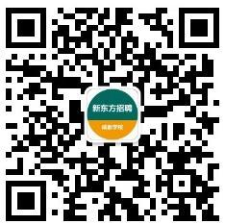 | 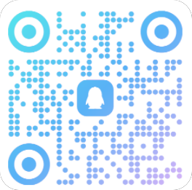 | 
关注公众号，解锁最新校招动态 | 加入校招交流群，消息获取快人一步 | 关注小红书，解锁更多企业知识

